Volume des solides et liquides
- Volume et capacité
- Le volume d'un corps est l’espace occupé par ce corps .
- La capacité d'un récipient représente le volume maximal que peut contenir ce récipient.
- On symbolise le volume par la lettre V
- L'unité internationale de volume est le mètre cube , son symbole est : m3
- Tableau de conversion d'une unité à l'autre :
- Mesure du volume d'un liquide
- instrument de mesure :
pour mesurer le volume d'un liquide il suffit d'utiliser un récipient possédant des graduations ,(le bécher - verre à pied - Eprouvette graduée ... (voir page 25)) et pour plus de précision , on utilise l’éprouvette graduée.
- mesures du volume d’un liquide avec une éprouvette graduée :
- Repérer l’unité inscrite sur l’éprouvette.  - Déterminer à quelle valeur correspond une division  - Lire le volume en plaçant correctement l’œil inférieure du ménisque  - Noter le résultat avec son unité. | 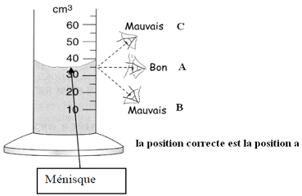
- Mesure du volume d’un solide :
- Solide de forme géométrique simple :
Pour obtenir le volume d’un solide de forme simple ; en appliquant la formule mathématique :
voir le manuel page 24
- solide de forme géométrique quelconque :
Voici l'ordre des étapes à suivre:
1) Mettre précisément un volume V1 d'eau dans une éprouvette graduée.  2) Mettre l'objet, dont on cherche le volume, en penchant l'éprouvette graduée (pour éviter les éclaboussures et de perdre de l'eau).  3) Lire le nouveau volume V2 indiqué sue l'éprouvette graduée.  4) Le volume de l'objet est alors égal à la différence des deux volumes :V2-V1. | 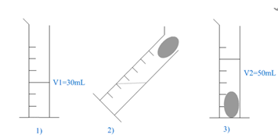
Dans cet exemple, quel est le volume d'eau initial?
Quel est le volume d'eau final?
Quel est le volume du solide?

